**Проект**

Разработка приложения для предметной области «Салон красоты».

# Описание предметной области

Салон красоты предоставляет следующие услуги: уход за волосами, маникюр, макияж, увеличение губ и перманент бровей. В салоне работает несколько **мастеров**. Каждый мастер работает в определенные дни и часы (**по расписанию**).

**Клиентами** салона красоты являются люди, которые хотят получить какую-либо бьюти-услугу, предоставляемую салоном. Для каждого клиента хранятся сведения о его ФИО, номере телефона, дате рождения.

Каждая **услуга** включает в себя такие сведения, как тип услуги, название, ее длительность и стоимость.

При **записи** на процедуру указывается дата и время начала процедуры, ее клиент, мастер, название процедуры.

# Проектирование базы данных

## Концептуальная модель

На основе анализа предметной области «Салон красоты» были выделены следующие информационные объекты, которые необходимо хранить в базе данных: МАСТЕР, КЛИЕНТ, УСЛУГА, ЗАПИСЬ, РАСПИСАНИЕ.

Каждый из выделенных информационных объектов имеет следующие атрибуты:

* МАСТЕР – фамилия, имя, отчество, дата рождения;
* КЛИЕНТ – фамилия, имя, отчество, дата рождения, телефон;
* УСЛУГА – название процедуры, длительность, стоимость;
* ЗАПИСЬ – дата и время записи, клиент, услуга;
* РАСПИСАНИЕ МАСТЕРА – мастер, день недели, начало рабочего дня, конец рабочего дня.

На рисунке 1 представлена концептуальная модель предметной области «Салон красоты» в виде ER-диаграммы.

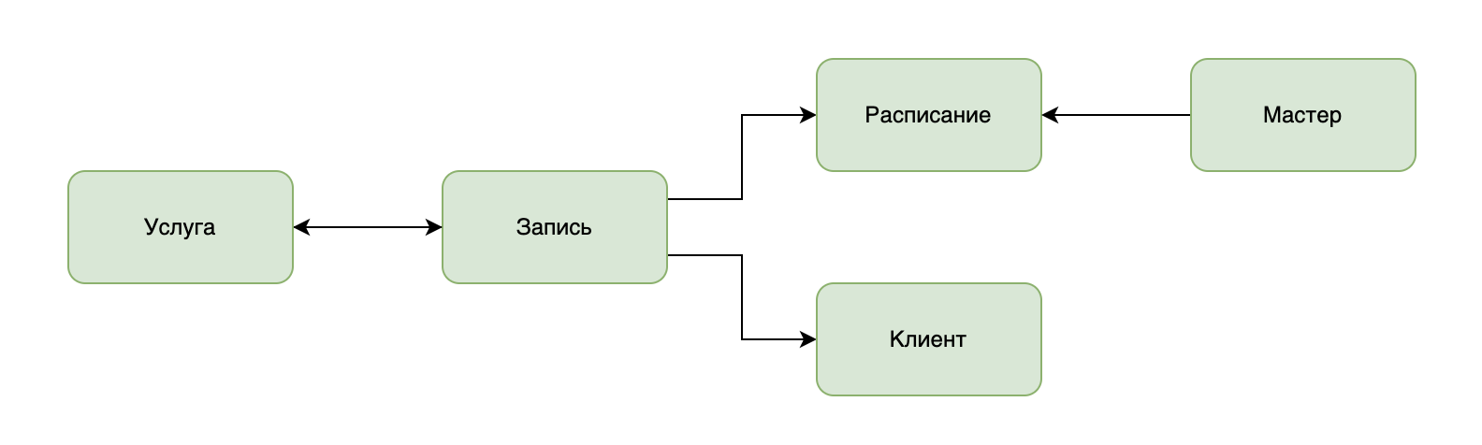

Рисунок  *–* Концептуальная схема базы данных «Салон красоты»

Для этой диаграммы приняты следующие обозначения:

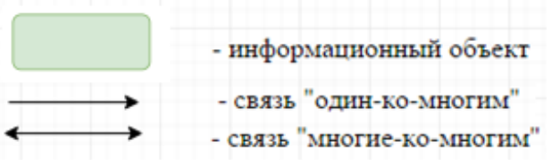

## Логическая модель

На рисунке 2 представлена логическая модель базы данных «Салон красоты».

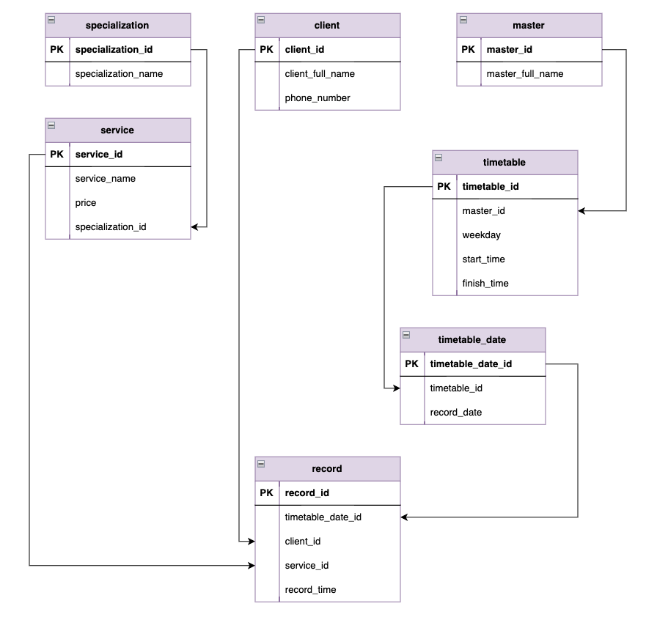

Рисунок – Логическая схема базы данных «Салон красоты»

## Физическая модель

В результате проектирования базы данных были получены информационные объекты, реализованные в виде реляционных таблиц. Ниже приведены SQL-запросы для их создания, в Приложении А приведено наполнение таблиц базы данных.